РОССИЙСКИЙ УНИВЕРСИТЕТ ДРУЖБЫ НАРОДОВ
Факультет физико-математических и естественных наук Кафедра прикладной информатики и теории вероятностей

ОТЧЕТ
ПО ЛАБОРАТОРНОЙ РАБОТЕ № 6

дисциплина: Архитектура компьютера

Студент: Ромеро Гаспар Фернандо Алексей

Группа: НКАбд-02-25

МОСКВА
2025 г.

Оглавление

Цель заботы Теоретическое введение
  - Адресация в NASM
  - Арифметические операции в NASM
  - Перевод символа числа в десятичную символьную запись Выполнения лабораторной работы
  - Символьные и численные данные в NASM
  - Выполнение арифметических операций в NASM Выполнение самостоятельной работы
Выводы
Список литературы

Цель работы

Освоение арифметических инструкций языка ассемблера NASM

Теоретическое введение

Адресация в NASM

В NASM режим адресации определяет способ доступа к операндам в памяти. Основные режимы включают:

    - Непосредственная адресация (mov eax, 42), где операнд является константой.
    - Регистровая адресация (mov ebx, eax), использующая регистры напрямую.
    - Прямая адресация в память (mov ecx, [0x8048000]), обращающаяся к абсолютному адресу.

NASM требует использования квадратных скобок [] для доступа к памяти, что отличает его от ссылок на непосредственные метки.

Расширенные режимы адресации обеспечивают большую гибкость:

    - Косвенная адресация через регистр (mov eax, [ebx]), где регистр содержит адрес.
    - Базовый + смещение (mov ecx, [ebp-8]), используется для локальных переменных в стеке.
    - Индексная адресация (mov edx, [array + esi*4]) для работы с массивами, где
esi — это индекс, а 4 — размер элемента.

Также поддерживается RIP-относительная адресация (mov rax, [rel variable]), что критически важно для позиционно-независимого кода (PIC), так как позволяет вычислять адреса относительно регистра RIP.

NASM поддерживает комбинации режимов адресации, такие как база + индекс * масштаб + смещение (mov eax, [ebx + esi*4 + 16]), что идеально подходит для структур и многомерных массивов. Масштаб может быть 1, 2, 4 или 8. Регистры общего назначения (R8-R15) также могут использоваться в адресации.

Важно помнить, что в NASM инструкция mov eax, метка загружает адрес метки, а mov eax, [метка] загружает содержимое по этому адресу. Для работы с внешними данными используются директива extern и соответствующая адресация.

Выравнивание данных влияет на производительность; директива align 16
обеспечивает оптимальное расположение в памяти.

РЕЖИМ АДРЕСАЦИИ | ПРИМЕР СИНТАКСИС  А | ОПИСАНИЕ | ТИПИЧНОЕ ИСПОЛЬЗОВАН  ИЕ
НЕПОСРЕДСТВЕННЫ Й | mov eax, 42 | Операнд является  константой | Константы, маски
ПРЯМОЙ В ПАМЯТЬ | mov ebx,  [0x400000] | Обращение к абсолютному  адресу | Нижняя память, порты ввода-вывода
КОСВЕННЫЙ ЧЕРЕЗ  РЕГИСТР | mov ecx, [edx] | Регистр  содержит адрес | Простые указатели
БАЗА + СМЕЩЕНИЕ | База + смещение | База (EBP/RBP)  + смещение | Локальные  переменные в стеке
ИНДЕКС С  МАСШТАБИРОВАНИ  ЕМ | mov edx, [array + esi*4] | Массив + индекс  * размер | Однородные массивы
БАЗА + ИНДЕКС | mov ebx, [eax + ecx] | База + индекс (без масштабировани  я) | Строки, буферы
БАЗА + ИНДЕКС *  МАСШТАБ + СМЕЩЕНИЕ | mov eax,  [ebx+esi*8+20] | Полный режим для структур | Поля структур
RIP-  ОТНОСИТЕЛЬНЫЙ | mov rax, [rel var] | Адрес  относительно | Независимый от  положения код (PIC),

(X86-64) |  | RIP | глобальные переменные
РЕГИСТРОВЫЙ | add eax, ebx | Оба операнда в  регистрах | Быстрые вычисления

Арифметические операции в NASM

NASM поддерживает основные арифметические операции с помощью специальных инструкций набора команд: `ADD` (сложение), `SUB` (вычитание), `INC` (инкремент), `DEC` (декремент), `MUL` (умножение без знака), `IMUL` (умножение со знаком), `DIV` (деление без знака) и `IDIV` (деление со знаком). Эти операции работают с операндами размером 8, 16, 32 или 64 бита и напрямую влияют на флаги регистра EFLAGS/RFLAGS, в частности на `CF` (флаг переноса), `OF` (флаг переполнения), `ZF` (флаг нуля) и `SF` (флаг знака). Например, инструкция `ADD EAX, EBX` прибавляет значение из `EBX` к `EAX`, сохраняет результат в
`EAX` и обновляет соответствующие флаги.

У операций умножения и деления есть особые характеристики. `MUL` и `IMUL` работают с одним неявным операндом: для 8-битного умножения `AL` умножается на операнд, и 16-битный результат сохраняется в `AX`; для 16 бит: `AX` × операнд → `DX:AX`; для 32 бит:
`EAX` × операнд → `EDX:EAX`; и для 64 бит: `RAX` × операнд → `RDX:RAX`.

`DIV` и `IDIV` следуют аналогичному, но обратному шаблону: они делят делимое в
`DX:AX` (16 бит), `EDX:EAX` (32 бита) или `RDX:RAX` (64 бита) на операнд, сохраняя частное в `AL`/`AX`/`EAX`/`RAX` и остаток в `AH`/`DX`/`EDX`/`RDX`.

Крайне важно убедиться, что регистры `EDX`/`RDX` правильно подготовлены (расширены с помощью `CDQ` или `CQO` для знаковых операций) перед выполнением деления.

Кроме основных операций, NASM включает такие инструкции, как `ADC` (сложение с переносом), `SBB` (вычитание с заёмом), `NEG` (получение дополнительного кода) и `CMP`

(сравнение, которое представляет собой вычитание без сохранения результата). Для операций расширенной многократной точности (сложение/вычитание чисел размером 128+ бит) используются последовательности с `ADC`/`SBB`. Флаги критически важны для последующего управления потоком выполнения.

Инструкции `CBW`, `CWD`, `CDQ` и `CQO` расширяют знак для подготовки операндов.
ИНСТРУКЦИЯ | СИНТАКСИС | ОПЕРАЦИЯ | ЗАДЕЙСТВОВАННЫЕ  РЕГИСТРЫ | ЗАТР  ФЛА
ADD | ADD приёмник, источник | приёмник =  приёмник + источник | приёмник | CF, OF
SUB | SUB приёмник, источник | приёмник =  приёмник -  источник | приёмник | CF, OF
INC | INC операнд | операнд =  операнд + 1 | операнд | OF, ZF  CF)
DEC | DEC операнд | операнд =  операнд - 1 | операнд | OF, ZF  CF)
MUL | MUL источник | AX = AL ×  источник (8 бит)  DX:AX = AX ×  источник (16 бит)  EDX:EAX = EAX  × источник (32 бит)  RDX:RAX =  RAX × источник (64 бит) | AX/DX:AX/EDX:EAX/RDX:RAX | CF, OF  опреде
IMUL | IMUL источник  IMUL приёмник, источник | Умножение со  знаком (варианты: 1, 2 | приёмник или пара  DX:AX/EDX:EAX/RDX:RAX | CF, OF  опреде

 | IMUL приёмник,  источник1, источник2 | или 3 операнда)
DIV | DIV источник | AL = AX ÷  источник, AH = остаток (8 бит) AX = DX:AX ÷  источник, DX = остаток (16 бит) EAX = EDX:EAX  ÷ источник, EDX  = остаток (32 бит)  RAX =  RDX:RAX ÷  источник, RDX = остаток (64 бит) | AL/AH, RAX/RDX | AX/DX, | EAX/EDX, | Все не
IDIV | IDIV источник | Деление со знаком (аналогично  DIV) | AL/AH, RAX/RDX | AX/DX, | EAX/EDX, | Все не
ADC | ADC приёмник, источник | приёмник =  приёмник + источник + CF | приёмник |  |  | CF, OF
SBB | SBB приёмник, источник | приёмник =  приёмник -  источник - CF | приёмник |  |  | CF, OF
NEG | NEG операнд | операнд = - операнд (дополнительный  код) | операнд |  |  | CF, OF
CMP | CMP операнд1, операнд2 | операнд1 -  операнд2 (без сохранения | Никакие |  |  | CF, OF

Перевод символа числа в десятичную символьную запись

Преобразование числового символа (символа ASCII) в десятичное представление на ассемблере включает преобразование символов, таких как '0'-'9' (значения ASCII 48-57), в их целочисленные числовые эквиваленты (0-9). Это достигается путём вычитания значения ASCII символа '0' (48 в десятичной системе, 0x30 в шестнадцатеричной). Например, чтобы преобразовать символ '7' (ASCII 55) в его десятичное значение 7, вычисляется 55 - 48 = 7. Эта операция важна для обработки пользовательского ввода, чтения текстовых файлов, содержащих числа, или интерпретации аргументов командной строки в строковом формате.

Для преобразования полной строки числовых символов в целочисленное значение реализуется итеративный алгоритм, который обрабатывает каждую цифру слева направо:

- Инициализировать результат значением 0.

- Для каждого символа:

  - Проверить, находится ли он в диапазоне от '0' до '9'.
  - Вычесть '0', чтобы получить числовое значение цифры.
  - Умножить накопленный результат на 10.
  - Прибавить новую цифру.

- Обработать необязательные знаки ('+' или '-') в начале строки.

Этот алгоритм использует позиционную десятичную запись: "123" = ((1 × 10) + 2) × 10 + 3. В ассемблере для этого применяются инструкции `SUB`, `MUL`/`IMUL`, `ADD` и сравнения с границами ASCII.

Типичная реализация в NASM использует цикл, который проходит по строке, преобразует каждый символ и накапливает результат в регистре. Критически важно проверять диапазон каждого символа (ASCII 48-57), чтобы избежать преобразования нечисловых символов, а также обнаруживать переполнение (overflow), когда число превышает размер регистра. Также необходимо учитывать завершение строки (нулевой символ, 0).

ЭЛЕМЕНТ | ЗНАЧЕНИЕ/ПРЕДС ТАВЛЕНИЕ | ОПЕРАЦИЯ ПРЕОБРАЗО  ВАНИЯ | ПРИМЕР
СИМВОЛ '0' | ASCII 48 (0x30) | Значение = ASCII  - 48 | '0' → 48 - 48 = 0
СИМВОЛ '5' | ASCII 53 (0x35) | Значение = ASCII  - 48 | '5' → 53 - 48 = 5
СИМВОЛ '9' | ASCII 57 (0x39) | Значение = ASCII  - 48 | '9' → 57 - 48 = 9
СТРОКА "123" | '1'(49), '2'(50), '3'(51) | Итерация: результат = (результат × 10) +  цифра | ((0×10+1)×10+2)×10+  3 = 123
ЗНАК МИНУС | Символ '-' (ASCII 45) | Установить флаг, обработать цифры, инвертировать  результат | "-45" →  флаг_отрицательный  =1, значение=45, результат=-45
ЗНАК ПЛЮС | Символ '+' (ASCII 43) | Пропустить, обрабатывать цифры как  обычно | "+27" → пропустить '+', значение=27
ПРЕДЕЛ  ДОПУСТИМОЙ ЦИФРЫ | ASCII 48-57 включительно | Проверить: символ ≥ '0' && символ ≤ '9' | 'A'(65) →  недопустимо
МНОЖИТЕЛЬ ОСНОВАНИЯ | Основание 10 | Для каждой новой позиции умножить накопленное  значение × 10 | Десятки: ×10, сотни:  ×100 и т.д.
ПРЕОБРАЗОВА НИЕ БЕЗ  УМНОЖЕНИЯ | Для систем без MUL | ×10 =  (значение×8) + (значение×2) = (значение≪3) +  (значение≪1) | 5×10 =  (5≪3)+(5≪1)=40+10  =50
ШЕСТНАДЦАТЕ РИЧНОЕ  ПРЕОБРАЗОВА НИЕ | '0'-'9', 'A'-'F', 'a'-'f' | '0'-'9': -48, 'A'-'F': -  55, 'a'-'f': -87 | 'A'(65)→65-55=10, 'f'(102)→102-87=15
ЭФФЕКТИВНАЯ ПРОВЕРКА | Альтернатива двум сравнениям | SUB символ,'0'; CMP результат,9;  JA ошибка | '7'→49-48=1, 1≤9 →  допустимо
ДЕСЯТИЧНОЕ В ASCII (ВЫВОД) | Обратное преобразование | Делить на 10, сохранять остатки, +'0',  выводить в обратном  порядке | 123→123/10=12(оста ток3)→'3', 12/10=1(остаток2)→' 2','1'→"123"

  - Преобразование без умножения: Для систем без инструкции MUL использовать повторное сложение или сдвиги: ×10 = (значение×8) + (значение×2) = (значение≪3) + (значение≪1).
  - Преобразование шестнадцатеричных чисел: Символы '0'-'9' (вычесть 48), 'A'-'F' (вычесть 55), 'a'-'f' (вычесть 87).
  - Эффективная проверка: Вместо двух сравнений использовать: SUB символ, '0', затем CMP результат, 9 и JA ошибка.
  - Преобразование десятичного числа в ASCII (для вывода): Последовательно делить на 10, сохранять остатки (цифры), преобразовывать в ASCII путём сложения с '0', выводить в обратном порядке.

Выполнения лабораторной работы

Создайте директорию для программ лабораторной работы № 6, перейдите в неё и создайте файл lab6-1.asm. Запишите символ "6" в регистр eax (mov eax, "6") и символ "4" в регистр ebx (mov ebx, "4"). Затем добавьте значение регистра ebx к значению регистра eax (add eax, ebx; сумма записывается в регистр eax). После этого выведите результат. Однако для использования функции sprintLF регистр eax должен иметь адрес, поэтому используйте дополнительную переменную. Запишите значение регистра eax в переменную buf1 (mov [buf1], eax) через 7 секунд, затем запишите адрес переменной buf1 в регистр eax (mov eax, buf1) и вызовите функцию sprintLF.

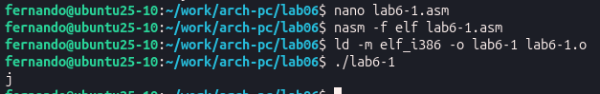

Когда вы ожидаете увидеть число 10 при выводе значения регистра eax, фактическим результатом будет символ «j». Это происходит потому, что код символа «6» в двоичном коде равен 00110110 (или 54 в десятичном), а код символа «4» — 00110100 (или 52 в десятичном).

При выполнении команды «add eax, ebx» результатом будет сумма кодов: 01101010 (или 106 в десятичном), что соответствует символу «j». Затем вы изменяете текст программы и записываете в регистры числа вместо символов.

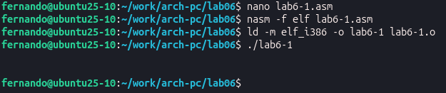

При запуске программы вы не получите число 10. Вместо этого выводится символ с кодом 10, который обозначает символ конца строки (возврат каретки). Этот символ не отображается на консоли, но добавляет пустую строку.

Как упоминалось ранее, файл in_out.asm реализует процедуры преобразования символов ASCII в числа и наоборот.

Преобразуйте текст программы, используя эти функции.

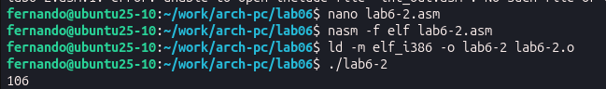

Результатом работы программы является число 106. Команда `add` складывает коды символов «6» и «4» (54 + 52 = 106). Однако, в отличие от предыдущей программы, функция
`iprintLF` выводит число, а не символ, код которого она представляет. Теперь заменим символы на цифры. Функция iprintLF выводит число, и операндами являются числа (а не коды символов). Следовательно, вывод — 10. Функция printF заменяется на iprint. Затем создается

и запускается исполняемый файл. Результат отличается тем, что в нем отсутствуют переносы строк.

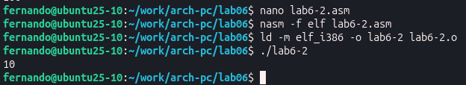
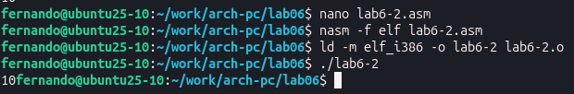

3.2 Выполнение арифметических операций в NASM

В качестве примера выполнения арифметических операций в NASM мы представляем программу для вычисления арифметического выражения:
𝑓 (𝑥) = (5 ∗ 2 + 3)/3

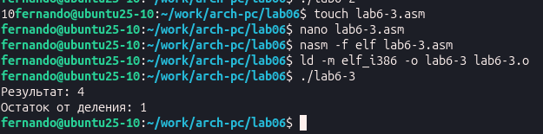

Измените программный код, чтобы вычислить выражение:

𝑓 (𝑥) = (4 ∗ 6 + 2)/5

Создайте исполняемый файл и протестируйте его.

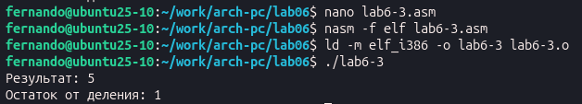

В качестве еще одного примера рассмотрим программу для вычисления решения задачи с использованием идентификационного номера студента.

В этом случае число, которое нужно вычислить, вводится с клавиатуры. Ввод с клавиатуры является символическим, и для корректной работы арифметических операций NASM символы необходимо преобразовать в числа. Это можно сделать с помощью функции
`atoi` из файла `in_out.asm`. Создайте исполняемый файл и запустите его. Проверьте вывод программы, аналитически рассчитав номер варианта. Включите ответы на следующие вопросы в свой лабораторный отчет:

- Какие строки в листинге 6.4 отвечают за отображение сообщения «Ваш вариант:»?

Эти две инструкции загружают адрес строки rem (содержащей "Ваш вариант:") в регистр eax и вызывают подпрограмму sprint для ее отображения на экране.

- Для чего используются следующие инструкции?

mov ecx, x -> Загружает адрес буфера x в регистр ecx.

mov edx, 80 -> Устанавливает максимальную длину входных данных (80 байт) в регистре edx.

call sad -> Вызывает подпрограмму чтения строк с клавиатуры.

- Каково назначение инструкции «call atoi»?

Инструкция `call atoi` вызывает подпрограмму, которая преобразует строку ASCII в целое число. Она преобразует строковое представление идентификационного номера студента в числовое значение, которое сохраняется в регистре `eax`.

- Какие строки в листинге 6.4 отвечают за вычисление варианта? xor edx, edx ; Обнуление edx для деления
mov ebx, 20 ; Загрузка делителя (количество вариантов) div ebx ; Деление: eax/20, остаток в edx
inc edx ; Увеличение остатка на 1 (варианты от 1 до 20)

- В какой регистр записывается остаток от деления при выполнении инструкции «div
ebx»?

При выполнении инструкции `div ebx` остаток от деления записывается в регистр `edx`. Инструкция `div` делит 64-битное число в паре регистров `edx`:eax на операнд (`ebx`). Результат:

  - Частное записывается в `eax`
  - Остаток записывается в `edx`

- Каково назначение инструкции «inc edx»?

Инструкция `inc edx` увеличивает значение в регистре `edx` на 1. В контексте этой программы: после `div ebx` регистр `edx` содержит остаток от деления (0-19). `inc edx` преобразует этот остаток в номер варианта (1-20), поскольку варианты нумеруются с 1, а не с 0.

- Какие строки в листинге 6.4 отвечают за отображение результата вычисления?

Эти инструкции загружают вычисленный номер варианта из регистра edx в регистр eax и вызывают подпрограмму iprintLF, которая отображает номер на экране, за которым следует перенос строки.

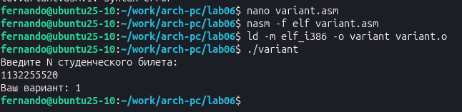

Выполнение самостоятельной работы

Написать программу вычисления выражения 𝑦 = 𝑓(𝑥). Программа должна выводить выражение для вычисления, выводить запрос на ввод значения 𝑥, вычислять заданное выражение в зависимости от введенного 𝑥, выводить результат вычислений. Вид функции 𝑓(𝑥) выбрать из таблицы 6.3 вариантов заданий в соответствии с номером полученным при выполнении лабораторной работы. Создайте исполняемый файл и проверьте его работу для значений 𝑥1 и 𝑥2 из 6.3. (вариант 11)

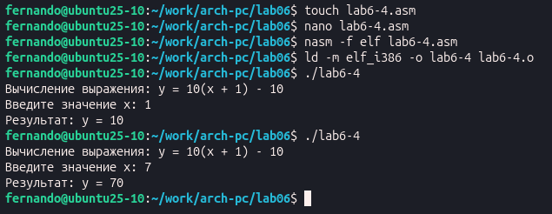

Выводы

Четыре программы были успешно реализованы на языке ассемблера NASM, что продемонстрировало владение основными концепциями низкоуровневого программирования. В ходе этих упражнений участники приобрели навыки работы с регистрами процессора (EAX, EBX, ECX, EDX), выполнения базовых арифметических операций, преобразования типов данных и управления вводом/выводом с помощью библиотеки in_out.asm. Программы, скомпилированные и выполненные корректно, подтвердили понимание процесса ассемблерного программирования: от написания исходного кода до генерации исполняемого файла с использованием NASM и компоновщика LD, тем самым закрепив необходимые навыки для разработки на архитектуре x86.

Список литературы

- Intel Corporation. (2024). *Intel® 64 and IA-32 Architectures Software Developer's Manual, Volume 2: Instruction Set Reference*. https://www.intel.com/content/www/us/en/developer/articles/technical/intel-sdm.html
- NASM Documentation. (2023). NASM Manual Chapter 3: The NASM Language. https://www.nasm.us/doc/nasmdoc3.html
- Stack Overflow. (2023). Addressing modes in NASM. https://stackoverflow.com/questions/tagged/nasm+addressing-mode
- GeeksforGeeks. (2023). Arithmetic Instructions in 8086 Microprocessor. https://www.geeksforgeeks.org/arithmetic-instructions-8086-microprocessor/
- NASM Documentation. (2023). *NASM Manual: Chapter 5 - Standard Macro Packages*. https://www.nasm.us/doc/nasmdoc5.html
- GeeksforGeeks. (2023). Convert a string to integer in assembly language. https://www.geeksforgeeks.org/convert-string-integer-assembly-language/
- Stack Overflow. (2023). String to integer conversion in x86 assembly. https://stackoverflow.com/questions/19309749
- ​

